Классификация ССС

В зависимости от назначения ССС могут быть военными, гражданскими государственными (например, системы телевизионного вещания) или коммерческими; стационарными (фиксированными) или подвижными; связь может осуществляться в реальном масштабе времени (РМВ) или с задержкой (например, с накоплением и последующим «сбросом» информации).
В зависимости от вида предоставляемых услуг ССС можно разделить на три основных класса: речевой (радиотелефонной) связи; пакетной передачи данных (ППД); определения местоположения (координат) потребителей.
При радиотелефонной связи в ССС используют цифровую передачу сообщений, при этом обязательно должны выполняться международные стандарты. В таких системах задержка сигнала на трассе распространения не должна превышать 0,3 с и переговоры абонентов не должны прерываться во время сеанса связи. Обслуживание абонентов должно быть непрерывным и происходить в реальном масштабе времени (РМВ). В этом случае при построении радиотелефонной спутниковой сети необходимо учитывать следующие требования: спутники должны оснащаться высокоточной системой ориентации для удержания луча их антенны в заданном направлении; количество спутников в системе должно быть достаточным для обеспечения сплошного и непрерывного покрытия зоны обслуживания: для обеспечения достаточного количества каналов связи должны применяться многолучевые антенные системы, работающие на высоких частотах (более 1,5 ГГц), что значительно усложняет конструкцию антенн и космических аппаратов (КА); для обеспечения непрерывности радиотелефонной связи через спутник, оснащенный многолучевыми антенными системами, требуется большое количество узловых (шлюзовых) станций (ШС) с дорогим коммуникационным оборудованием.
Системы пакетной передачи данных (ППД) предназначены для передачи в цифровом виде любых данных (телексных, факсимильных сообщений, компьютерных данных и др.). Скорость ППД данных в космических системах связи составляет от единиц до сотен килобайт в секунду. В этих системах, как правило, не предъявляется жестких требований к оперативности доставки сообщений. В таком режиме работает «электронная почта» (поступившая информация запоминается бортовым компьютером и доставляется корреспонденту в заранее определенное время суток).
Для определения местоположения абонента применяется стандартная навигационная аппаратура GPS систем ГЛОНАСС/НАВСТАР, которая обеспечивает очень высокую точность определения координат потребителя, и специальная навигационная аппаратура, которая по сигналам спутников персональной связи и/или ШС позволяет определять координаты потребителя, но с меньшей точностью. Используя аппаратуру второго типа, можно опреде-лять координаты абонента по сигналам 4-х спутников персональной связи, ШС, спутников и ШС.

Спутниковое вещание

Спутниковое вещание — это передача радиовещательных программ (ТВ и звуковых) от передающих земных станций к приемным через космическую станцию — искусственный спутник Земли, который часто называют "активный ретранслятор". Под спутниковым вещанием понимают частный случай спутниковой связи, отличающийся передачей определенного класса односторонних сообщений, принимаемых одновременно большим числом земных станций.
В зависимости от типа земных станций и назначения системы различают следующие службы радиосвязи:
фиксированная спутниковая служба — служба радиосвязи между земными станциями, расположенными в определенных (фиксированных) пунктах, при использовании одного или нескольких спутников;
радиовещательная спутниковая служба — служба радиосвязи, в которой сигналы космических станций предназначены для непосредственного приема населением. Непосредственным считается как индивидуальный, так и коллективный прием. В последнем случае телезрители принимают программу из кабельной сети от ТВ передатчиков-ретрансляторов.
Таким образом, радиовещательная спутниковая служба включает только системы, предназначенные для приема на сравнительно простые и недорогие приемные установки с качеством, достаточным для абонента. Фиксированной и вещательной службам выделены различные полосы частот и предъявляются разные требования по максимальной плотности потока мощности, создаваемой у поверхности Земли излучением космических станций. Под плотностью потока мощности понимается излученная спутником мощность, и приходящаяся на 1 м² поверхности антенны земной станции, обычно она обозначается в децибелваттах на 1 м² (дБВт/м²). В зависимости от размеров зоны обслуживания, содержания и источников формирования передаваемой программы различают национальные (действующие в пределах одной страны) и региональные (действующие в пределах группы соседних стран) системы ТВ вещания.
Национальные системы спутникового вещания рассчитаны, как правило, на прием населением той страны, которая организует вещание. Для таких систем в первую очередь предназначен диапазон 11,7...12,5 ГГц. Региональные системы действуют главным образом в диапазоне 10,95...11,7 ГГц, в основном в рамках фиксированной спутниковой службы, допускающей подачу сигналов за пределы национальной территории.
Упомянутые службы для ретрансляции используют (кроме спутников "Молния", запускаемых на высокоэллиптическую орбиту) спутники, размещаемые на геостационарной орбите.

Системы персональной спутниковой связи (СПСС)

СПСС по сфере предоставляемых услуг имеют много общего с наземными сотовыми системами. Передача всех видов информации ведется в цифровой форме со скоростями 1200-9600 бит/с. Телефонный режим организуется с помощью встроенных в абонентский терминал (AT) вокодеров, которые обеспечивают переменную скорость передачи речевого сигнала. Кроме дуплексной телефонной связи, персональные AT позволяют подключать ПК и поддерживают разнообразный набор услуг: передачу факсимильных сообщений, электронной почты, шифрование данных, определение местоположения и др. Некоторые AT работают совместно с универсальным ПК.

Для российского рынка телекоммуникационных услуг важным фактором является внедрение глобальных ССС, особенно в районах с неразвитой инфраструктурой телекоммуникаций.

Принципы построения СПСС
Любая СПСС (рис. 1) включает в себя: космический сегмент, состоящий из нескольких СР; наземный сегмент; пользовательский (абонентский) сегмент, осуществляющий связь при помощи персонального спутникового терминала (ПСТ); наземные сети связи, с которыми через интерфейс связи сопрягают ШС космической связи.

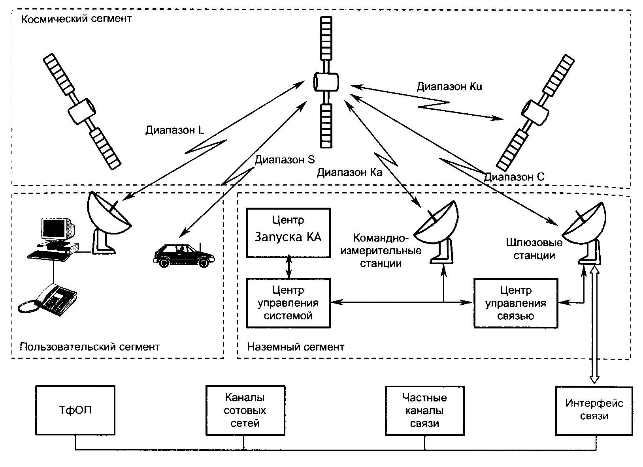
Рис. 1. Структура СПСС

Космический сегмент включает в себя несколько СР, которые образуют космическую или орбитальную группировку (ОГ). СР, как правило, размещаются равномерно на определенных орбитах.
В состав любого связного КА входят следующие элементы: центральный пpoцессор; радиоэлектронное оборудование; антенные системы; система ориентации и стабилизации; двигательная установка; система электропитания (аккумуляторы и солнечные батареи).
Число спутников в группировке определяется из следующих соображений. Например, низкоорбитальный спутник находится на высоте около 1000 км и движется по орбите со скоростью примерно 7 км/с. Время, в течение которого его можно наблюдать из некоторой точки поверхности Земли (время видимости), не превышает 14 мин. После этого спутник «уходит» за линию горизонта. Для поддержания непрерывной связи (например, при телефонном разговоре) необходимо, чтобы в тот момент, когда первый спутник покидает зону обслуживания, на смену ему приходил второй, за ним - третий и т.д. Глобальные СПСС должны постоянно держать в поле зрения своих антенн всю поверхность планеты. Для надежного охвата всей территории Земли необходимо иметь большое количество спутников. С увеличением высоты орбиты уменьшается необходимое количество спутников, так как увеличивается время и зона видимости, что обусловливает снижение стоимости ОГ и, соответственно, услуг. Но при этом усложняются и становятся более дорогими переносные спутниковые терминалы (ПСТ) (из-за увеличения дальности связи Земля- Космос-Земля). Число спутников в ОГ является результатом компромисса между стоимостью и желаемым объемом услуг связи с одной стороны, и простотой и ценой ПСТ – с другой.
Чтобы обеспечить связью абонентов не только в зоне видимости одного КА, но и на всей территории Земли, соседние спутники должны связываться между собой и передавать информацию по цепочке, пока она не дойдет до адресата. Эту задачу в некоторых системах выполняют наземные ШС, которые транслируют информацию с одного КА на другой.
Наземный сегмент состоит из центра управления системой (ЦУС), центра запуска КА, центра управления связью (ЦУСв) и шлюзовых станций (ШС).
ЦУС осуществляет слежение за КА, расчет их координат, сверку и коррекцию времени, диагностику работоспособности бортовой аппаратуры, передачу служебной (командной) информации и т.д. Данные функции управления выполняются на основе телеметрическoй информации, поступающей от каждого КА орбитальной группировки. Для управления ОГ в различных режимах работы КА используют как штатные каналы связи (с учетом перекрестной спутниковой связи), так и отдельные, территориально разнесенные командно-измерительные станции (КИС). Благодаря этому ЦУС позволяет обеспечить с достаточно высокой оперативностью контроль запуска и точность вывода КА на заданную орбиту, состояния каждого КА, контроль и управление орбитой отдельного КА в нештатных режимах работы; вывод КА из состава ОГ.
Передача служебной информации на КА осуществляется через территориально разнесенные основные и резервные станции КИС.
Центр запуска КА определяет программу запуска, осуществляет сборку ракеты-носителя, ее проверку, а также установку полезной нагрузки (КА) и проведение предстартовых проверок и испытаний. После запуска ракеты-носителя производят траекторные измерения на активном участке полета, которые транслируются в ЦУС, где для формирования промежуточной орбиты корректируются расчетные траекторные данные. Последующее управление КА осуществляется ЦУС.
Центр управления связью (ЦУСв) планирует использование ресурса спутника, координируя эту операцию с ЦУС, осуществляет через национальные ШС анализ и контроль связи, а также управление. В нормальных условиях работы ОГ связь с ШС и пользовательскими терми- налами осуществляется автономно. В нештатных ситуациях (в случае вывода отдельного КА из группировки или при выходе из строя элементов ШС) центр переходит в режим поддержания связи с повышенной нагрузкой, а в особых случаях предусматривается также возможность реконфигурирования сети.
Шлюзовая станция (шлюз) состоит из нескольких приемопередающих комплексов (обычно не менее трех), в каждом из которых имеется следящая параболическая антенна. Применение нескольких приемопередающих комплексов позволяет практически без нарушения связи переходить последовательно от одного КА к другому. Для управления большим потоком информации в состав ШС включены быстродействующие ЭВМ, в которых имеетеется банк данных персональных терминалов. ШС в своем составе имеют коммутационное оборудование (интерфейсы связи) для соединения с различными наземными системами связи. Основной задачей любой ШС является организация дуплексной телефонной связи, передачи факсимильных сообщении, а также данных больших объемов.
Состав пользовательского сегмента определяется номенклатурой предоставляемых ССС услуг. СПСС предназначены для предоставления следующих видов услуг: связи абонентов, имеющих ПСТ, между собой; дуплексной связи абонентов, имеющих ПСТ, с абонентами ТфОП, пейджинговых и сотовых сетей, а также частных каналов связи, если указанные сети подключены к интерфейсам связи ШС; определение местоположения (координат) абонентов ССС.
В настоящее время многие фирмы предлагают пользователям следующие типы спутниковых терминалов (СТ): ПСТ (или портативные терминалы, спутниковые телефоны); МТ для автотранспортных, авиа- и морских средств (обычно весом не более 10 кг); малогабаритные пейджинговые терминалы, терминалы для коллективного пользования.
ПСТ подвижной связи работают в диапазонах частот 137-900 и 1970-2520 МГц, которые почти не отличаются от диапазона частот сотовой связи (450-1800 МГц).
Спутниковый телефон представляет собой малогабаритную конструкцию со встроенной антенной, не требующей ориентации на спутник. Весит он 500-800 г. Набор номера производится с помощью кнопочного поля. Система автоматически находит свободный канал и закрепляет его за абонентом на время разговора. Как правило, в таких телефонах используется временное или частотное уплотнение каналов, хорошо зарекомендовавшее себя многоканальной сотовой связи.
Существуют спутниковые телефоны, которые дают возможность пользователям сделать выбор между сотовой связью и ССС. Сопряжение спутникового телефона с сетями сотовой связи обеспечивает дополнительное устройство – SIM-карта. Пока такие карты разработаны для телефонов стандартов GSM и D-AMPS.
В последнее время большое внимание уделяется созданию ССС на основе технологии VSAT, позволяющей изготовлять спутниковые терминалы с диаметром антенн до 2,5 м. Даже при малой скорости (64 кбит/с) VSAT-терминал обеспечивает одновременную передачу нескольких телефонных разговоров, поддерживает обмен данными и факсимильными сообщениями. При необходимости эта скорость может быть увеличена до 512 кбит/с, а в некоторых терминалах и до 2048 кбит/с. СТ, как правило, устанавливается в непосредственной близости от рабочего места пользователя и, по существу, является персональным средством связи. Большинству пользователей ССС в первую очередь необходима не высокая скорость передачи информации, а возможность подключения СТ к различной периферийной аппаратуре.
Одной из разновидностей стационарного СТ является спутниковый таксофон.
Отдельную группу AT составляют алфавитно-цифровые и цифровые пейджеры. Скорость передачи информации относительно невысока и составляет 2400 бит/с (AT Globalstar в некоторых режимах способны обеспечивать скорость до 9600 бит/с). Передаче информации предшествует роцесс установления соединения, занимающий по времени от 2 до 30 с.
В СПСС существуют определенные различия по скорости передачи информации. Например, в системе Inmarsat-D скорость составляет 2,4 кбит/с, а в Globalstar - 1,2-9,6 кбит/с. При таких характеристиках потребителю обеспечивается достаточно качественная телефонная связь, передача факсимильных сообщений и низкоскоростная передача данных.

